MediaMarkt convierte las respuestas más frustrantes de Navidad en el regalo perfecto

- La compañía ha transformado respuestas típicas como “Me da igual”, “Cualquier cosa” o “Lo que quieras” en una solución original y práctica para acompañar sus tarjetas regalo

- La campaña está compuesta por publicidad exterior, un spot protagonizado por Grison, redes sociales, influencers y la propia web de MediaMarkt

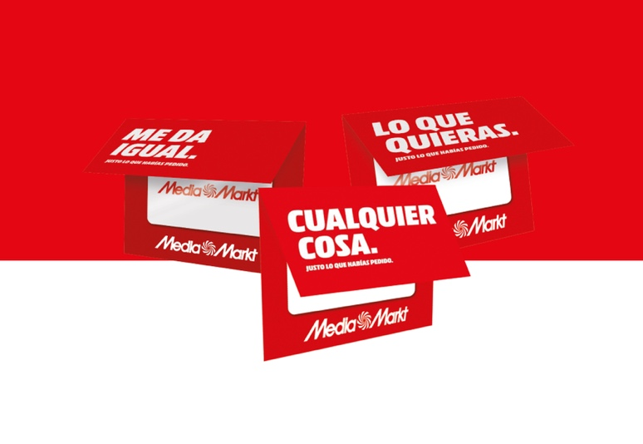
Haz clic aquí para descargar la imagen

Barcelona, 17 de diciembre de 2024. – Con la Navidad a la vuelta de la esquina, MediaMarkt, compañía omnicanal líder en distribución de electrónica de consumo y servicios relacionados, presenta una campaña con la que incluso los más perezosos a la hora de dar ideas para regalos, tendrán lo que han pedido. “Me da igual”, “Cualquier cosa” o “Lo que quieras” serán algunas de las frases típicas que desde este lunes decorarán las tarjetas regalo del retailer. Una solución original y práctica que, de forma literal, cumplirá con casi cualquier deseo navideño.

Para maximizar el impacto de la campaña, MediaMarkt ha diseñado una estrategia omnicanal que abarca publicidad exterior con carteles en ciudades como Madrid, Barcelona, Sevilla, Bilbao, A Coruña y Vigo; un spot protagonizado por Grison para Movistar+ y redes sociales, otras acciones en redes, influencers y una landing page en su web con el detalle de la acción y cómo adquirir las tarjetas regalo.

Marta Domínguez, Head of Marketing en MediaMarkt España, comenta: “En Navidad es habitual encontrarnos con personas de nuestro entorno que, cuando les preguntamos por regalos, respondan con frases como “me da igual”, “lo que quieras” o “cualquier cosa”, lo cual, en vez de ayudarnos, nos genera más dudas e indecisión. Por eso, en MediaMarkt hemos decidido dar un sentido claro a estas respuestas, llamando a nuestras tarjetas regalo precisamente de esta manera, añadiendo el toque de humor que tanto nos caracteriza a una situación muy típica.”

Las tarjetas ya están disponibles exclusivamente en las tiendas físicas de MediaMarkt, y los clientes simplemente deben elegir entre las tarjetas regalo "Me da igual", "Lo que quieras" o "Cualquier cosa", y seleccionar el importe que quieran cargar.

SOBRE MEDIAMARKT ESPAÑA

MediaMarkt es la compañía líder en España y Europa en el sector de la distribución de electrónica de consumo y servicios relacionados. Integrada en MediaMarktSaturn Retail Group, cuenta alrededor de 7.000 expertos en tecnología en España y está presente en todas las Comunidades Autónomas con 112 establecimientos, además de la tienda online y la APP. En el ámbito europeo, la compañía dispone de más de 1.000 puntos de venta ubicados en 11 países y una plantilla de 52.000 personas.

Tras 25 años operando en España, el éxito de MediaMarkt se basa en su adaptación constante a las nuevas tendencias de consumo, la gran variedad de servicios para el cliente, la experiencia de compra única y personalizada y el amplio surtido de productos de las mejores marcas a precios actualizados y competitivos. Todo ello, unido al equipo de profesionales orientados a la búsqueda de soluciones para los clientes y a una presencia publicitaria inconfundible.

Contactos de prensa

APPLE TREE – mediamarkt@appletree.agency – 933 184 669
- Àngels Garriga – ang@appletree.agency
- Alba Ruano – alr@appletree.agency
- Paula Velasco – pav@appletree.agency

